«Весёлая гусеница»
Аппликация для детей - это приобретение новых занятий, закрепление представлений, полученных ранее. Специфика этих занятий позволяет получать знания о цвете и форме предметов, их величине, о композиции. Занятия аппликацией развивают у детей композиционные знания и умения.
У ребенка дошкольного возраста нет предварительной задумки, поскольку это характеристика психических процессов детей, их непроизвольности. Для ребенка главное заниматься клейкой и вырезанием, а не представлять художественный результат. Для дошкольника имеет значение только сам процесс, делание чего-либо.
За время обучения в детском саду ребята не раз столкнуться с аппликацией. Вот мы и решили применить ее во второй младшей группой «Рябинка» из детского сада «Сибирячок» на занятии «Весёлая гусеница». Благодаря данному занятию мы с детьми повторили основные цвета, а также геометрическую фигуру – круг, и познакомились с техникой приклеивания бумаги к картону, с помощью клея ПВА. Данное занятие поможет ребятам, как узнать для себя что-то новое в теории, так и применить это на практике, что наилучшим образом скажется на воспитанниках.

Посмотрите, что у нас получилось:

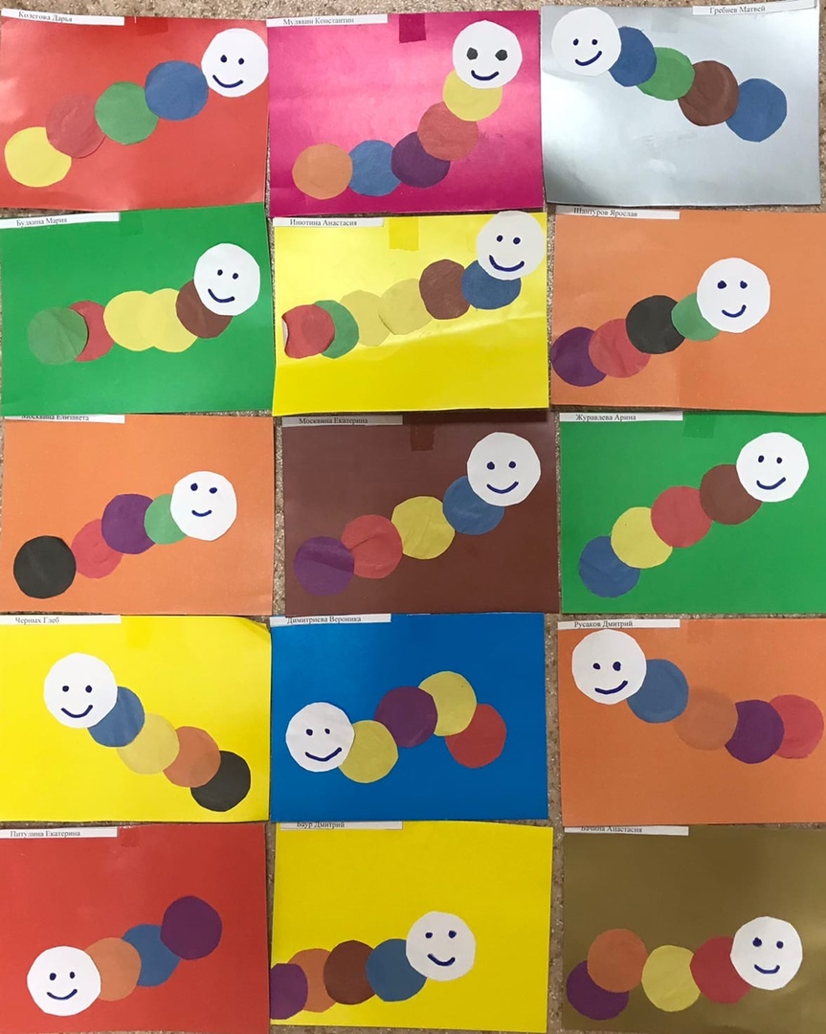
Воспитатель Мялик Е.А.

